

程序设计课程设计报告

题 目 社区垃圾投放与清运管理
学 院 计算机学院
专 业 计算机类
年级班别 2022 级（ 4 ）班
学 号 3222004465
学生姓名 陈婉瑜
指导教师 陈云华
成 绩

程序功能完成情况
报告格式是否与要求相符
测试用例全面情况
报告内容是否准确全面

2022 年 1月10日
目录
一、题目与要求 2
二、总体设计 4
三、详细设计 5
四、系统特色 7
五、函数功能介绍 7
六、数据结构设计 8
七、试验结果 18
八、体会总结 28
九、参考文献： 29
十、附录清单 29

一、题目与要求
C 课程设计题目第二套 难度：2
题目：社区垃圾投放与清运管理
系统主要包含两个子模块（可采用结构体数组实现）：（1）垃圾投放管理（2）垃圾清运管理
一、 垃圾投放
1. 垃圾投放记录存在文件collect.dat中,格式如下：
每一条记录包括一个序号、投放日期、重量、垃圾类别、垃圾投放者ID、手机号码、垃圾详情。其中，垃圾类别设定为枚举类型，可取的值为：可回收、不可回收、有害垃圾、其它垃圾；示例如下 ：
序号  （num） | 投放日期（date） | 重量  （weight） | 垃圾类别  （type） | 投放者  （house） | 手机号码  （phone） | 垃圾详情  （detail）
1 | 20200109 | 3 | 可回收 | 1001 | 13627450008 | 纸箱
2 | 20200109 | 5 | 其它 | 1002 | 17727450007 | 衣物

- 添加垃圾投放记录：用户可以完成单次或多次垃圾投放数据的录入，提交后存储入数据文件后，自动生成该次投放记录的编号，存储成功后，显示当天所投放的所有垃圾记录。
- 查看垃圾投放记录：用户选择查询的条件，如：投放日期，投放者，垃圾类别，垃圾重量等，系统返回满足用户输入条件的所有记录。
- 修改垃圾投放记录：用户根据投放日期和投放者找到需要修改的垃圾投放记录，显示详细记录信息，进行修改并提交后，更新数据文件中记录，更新成功后，显示更新后的垃圾投放记录的详细信息。
- 删除垃圾投放记录：用户根据投放日期和投放者找到需要修改的垃圾投放记录，显示详细记录信息，进行删除并提交后，更新数据文件中记录，更新成功后返回选择系统用户的页面。
- 垃圾投放统计功能：
（1）系统可统计在给定时间段某个投放者的垃圾投放情况（包括各种类别的垃圾重量及总重量）;
（2）系统可以统计在给定时间段整个社区的垃圾投放情况（包括各种类别的垃圾重量及总重量）;
（3）系统可统计各类垃圾的年投放总量;
- 垃圾清运
- 垃圾清运记录存在文件transfer.dat中,格式如下：
每一条记录包括一个序号、清运日期、重量、垃圾类别、垃圾清运者ID、手机号码、垃圾详情。其中，垃圾类别设定为枚举类型，可取的值为：可回收、不可回收、有害垃圾、其它垃圾；示例如下 ：
- 添加垃圾清运记录：用户可以完成单次或多次垃圾清运数据的录入，提交后存储入数据文件后，自动生成该次清运记录的编号，存储成功后，显示当月所清运的所有垃圾记录。
序号  （num） | 清运日期（date） | 重量  （weight） | 垃圾类别  （type） | 清运者（truck） | 手机号码  （phone） | 垃圾详情  （detail）
1 | 20200112 | 50 | 可回收 | 2001 | 13623888008 | 纸箱、塑料、金属
2 | 20200109 | 30 | 不可回收 | 2001 | 13623888008 | 厨余
- 查看垃圾清运记录：用户选择查询的条件，如：清运日期，清运者，垃圾类别，垃圾重量等，系统返回满足用户输入条件的所有记录。
- 修改垃圾清运记录：用户根据清运日期和清运者找到需要修改的垃圾清运记录，显示详细记录信息，进行修改并提交后，更新数据文件中记录，更新成功后，显示更新后的垃圾清运记录的详细信息。
- 删除垃圾清运记录：用户根据清运日期和清运者找到需要修改的垃圾清运记录，显示详细记录信息，进行删除并提交后，更新数据文件中记录，更新成功后返回选择系统用户的页面。
- 垃圾清运统计功能：
（1）系统可统计在给定时间段某个清运者的垃圾清运情况（包括各种类别的垃圾重量及总重量）;
（2）系统可以统计在给定时间段整个社区的垃圾清运情况（包括各种类别的垃圾重量及总重量）;
（3）系统可统计各类垃圾的年清运量。
三、 设计要求
1. 垃圾清运与垃圾投放应通过垃圾总量进行关联，增加投放记录，则垃圾总量增加，增加清运记录，则则垃圾总量减少。每次清运前需要判断垃圾总量是否为零，不为零才能增加清运记录。
2. 不同的模块都要有出错处理，并能给出出错提示。如输入数据错误，文件操作错误等等。
3．以上各个功能均编写成子函数，有良好的注释说明，由主函数调用实现。
4．可采用结构体数组或动态链表实现对垃圾投放和清运记录数据的存储和访问。
5. 必须使用文件保存数据 。
6. 应提供界面来调用各个功能,调用界面和各个功能的操作界面应尽可能清晰美观。
四、加分项
1. 依据垃圾投放量对垃圾清运所需的车辆、清运频次等进行估算。
2. 使用线、图表示查询记录和统计结果。
五、测试数据要求
(1) 不少于 3 个投放者的垃圾投放记录； (2) 不少于 10 个月的垃圾投放记录；
(3) 每个月的垃圾投放记录不少于 5 个； (4) 垃圾类别数4个；

二、总体设计
系统总体先分成垃圾投放和垃圾清运两大功能，每个功能下再细分有5个基本功能，分别是添加、查看、修改、删除、统计功能。
进入系统时，系统会从垃圾投放文件collect.dat和垃圾清运文件transfer.dat中读取所有记录到结构体链表auibc中。若文件不存在，则系统会自动创建一个储存文件。进入系统后，用户可以选择 垃圾投放和清运两个系统，然后再分别可以选择添加、修改、删除、统计、查看功能。这些操作都是基于链表进行的操作。每个功能输入数据实现后系统会将链表中的所有记录储存到对应文件中，替换文件中的原记录。用户选择退出系统，则系统结束。
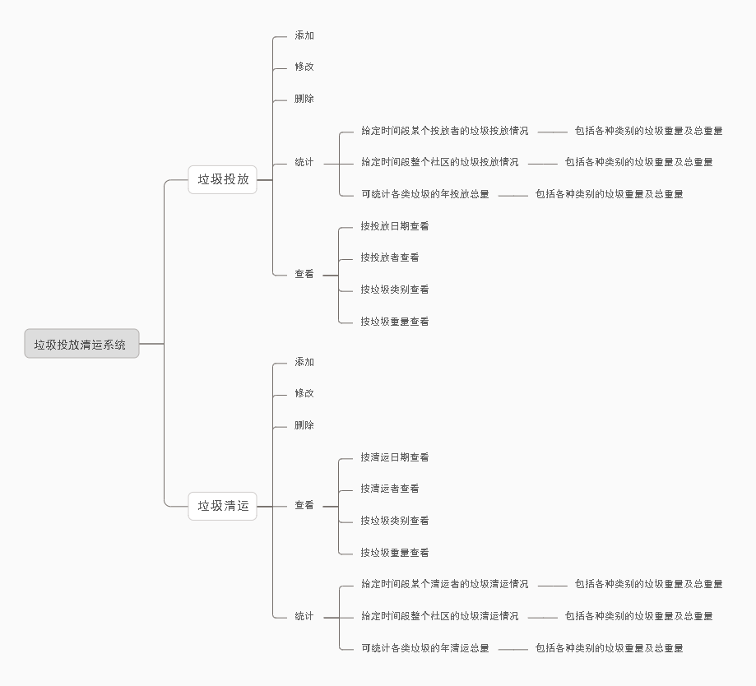

三、详细设计
添加功能：
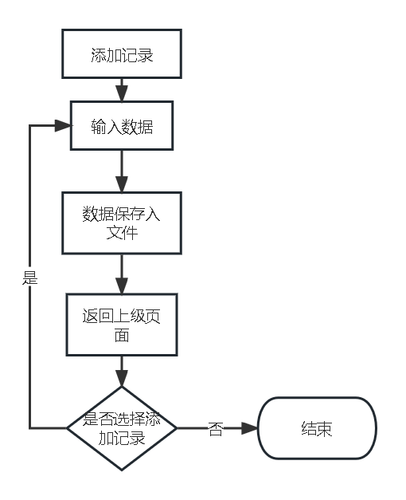
图1添加功能程序的运行主流程
查看功能：
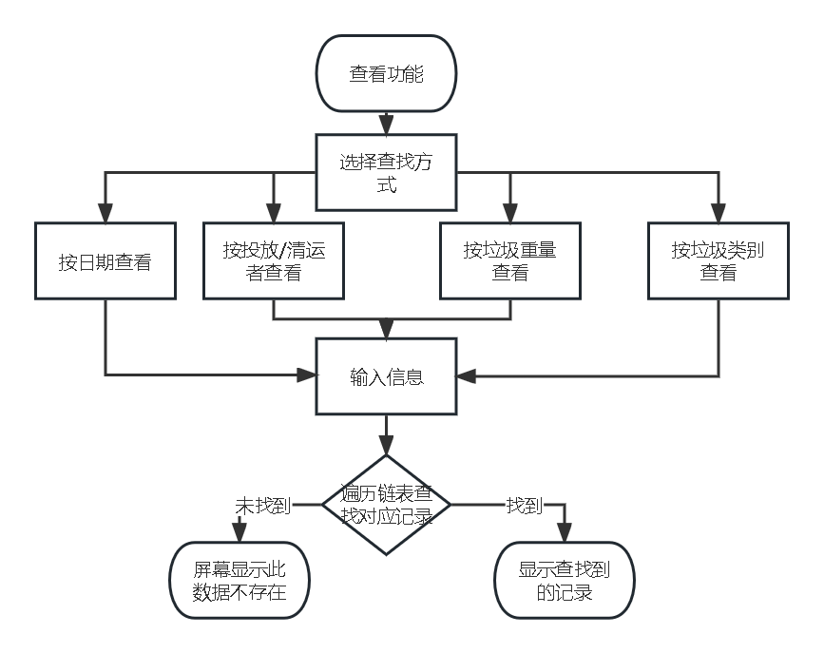
图2查看功能程序的运行主流程
删除功能：
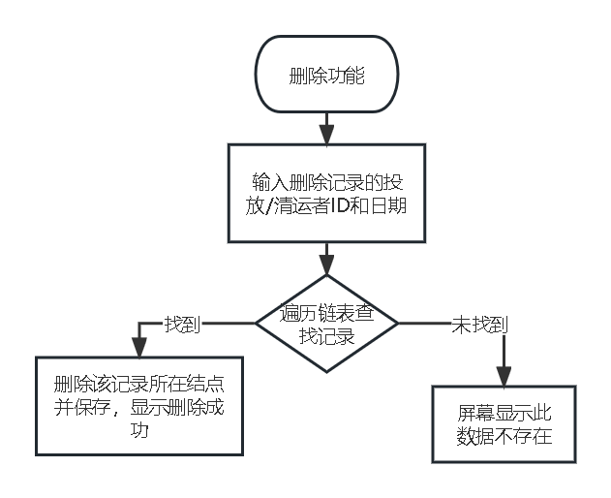
图3删除功能程序的运行主流程
修改功能：
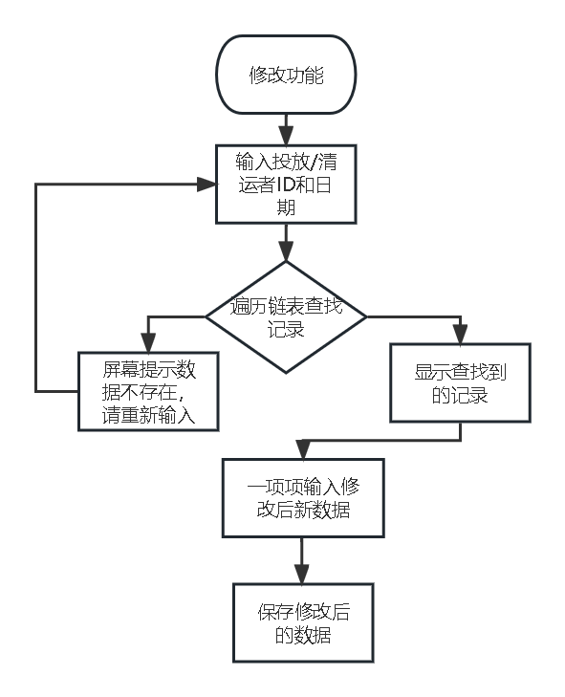
图4修改功能的程序运行主流程
统计功能：
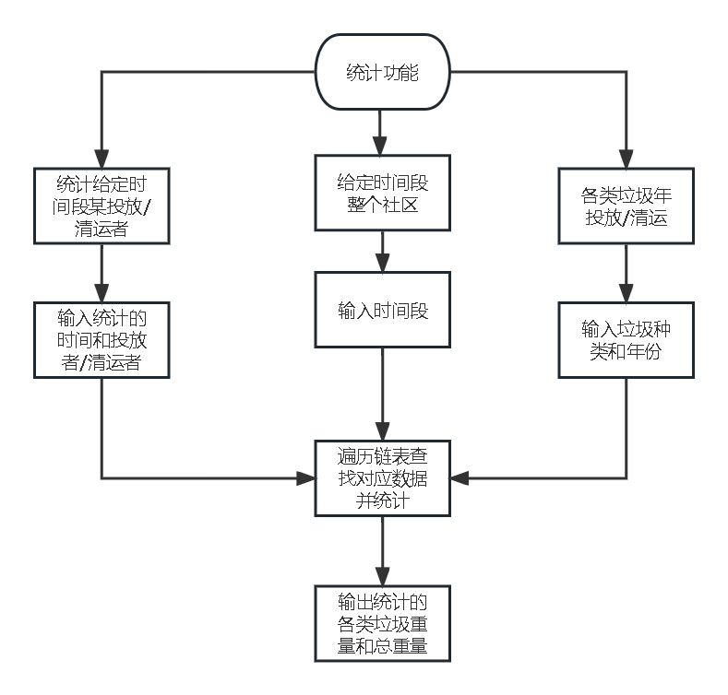
图5统计功能程序运行主流程

四、系统特色
1.调用了systerm函数，pause冻结屏幕，观察执行结果，让使用者使用系统时更舒服清晰。cls清除屏幕所有内容，使页面更干净清晰，美观。

2.采用动态链表处理数据，动态分配内存，避免了采用数组导致的内存不足情况，提高了效率，更灵活便利。

五、函数功能介绍
int main(void)//主函数,调用各个函数实现系统功能
void save(link L,int type);//保存文件
void read(link L,int type);//读取文件
void _list(link p,int type);//显示数据
void creat(link L,int type);/*创建投放或者清运的垃圾的链表*/
void search(link L,int type);//查询功能
void change(link L,int type);//修改信息
void _delete(link L,int type);//删除信息
void count(link L,int type,float *type_sum)/*统计垃圾的各类指定信息*/
void _menu(link T,link Q);//菜单,显示1 垃圾投放管理\n2 垃圾清运管理\n0 退出系统\
void _work(link L,int type)//投放或者清运的各个函数调用（type为0投放，1清运）
int month(char *_mot_str,char *_son_str)/*判断是否为同一个月份*/
void _printtype(void)//输出类别选项小菜单（投放日期，投放者id，垃圾重量，垃圾重量，垃圾详情，序号，手机号）
int ret_i(char *str)/*返回垃圾类别的下标值*/便于后期垃圾种类统计功能的实现
int okno(int _the,float f)/*判断当前类别的总量是否够清运*/

六、数据结构设计
#define _tou 0//垃圾投放 0
#define _qing 1//清运为1
#define _ok 1//垃圾总量判断是否为0
#define _no 0
定义了以上常量名称，在调用函数时更清晰易懂，代码可读性更好

存储数据的结构体：
typedef struct auibc
{
char num[32];/*序号*/
char date[32];/*日期*/
float weight;/*重量*/
int type;/*类别*/
char _id[32];/*ID*/
char phone[32];/*手机号码*/
char detail[32];/*垃圾详情*/
struct auibc *next;//链表处理数据
}

各函数的数据结构：
- 主函数main函数：
主要通过调用-menu函数，-menu函数再调用-work函数来选择投放和清运两大系统功能，-work函数中再嵌套调用以上函数来实现五大功能。本程序中，运用了链表来处理数据，动态地分配内存单元。
- 添加功能：
通过create函数实现，在creat函数中，输入数据再赋值给其中的一个结点，通过指针的后移，把多个数据连成一个链，形成一个链表。在这过程当中还调用了save函数，save函数中通过fopen，fclose，fprintf处理文件数据，每一次从终端输入的数据都以数据文件的形式保存到了磁盘。
- 查看功能：
调用search函数实现，先定义一个op变量，然后输入0-4对应清运日期，清运者，垃圾类别，垃圾重量，然后调用if函数来判断选择不同条件查询。
- 修改功能：
调用了字符串函数strcmp和while函数实现。定义了变量datee和ID输入要修改的日期和id保存于此，再调用strcmp函数遍历查找到要修改的信息，再用while函数修改各个内容。
- 删除功能：
调用了字符串函数strcmp和while，if函数实现。定义了变量datee和ID输入要修改的日期和id保存于此，使指针p指向头结点，再调用strcmp函数和if函数遍历查找到要删除的信息节点，然后定义了指针s指向要删除的节点的下一个节点，然后使p->next=s->next。
- 统计功能：
调用了调用了字符串函数strcmp和while，if函数实现，用strcmp函数来选择统计的对象：（1）系统可统计在给定时间段某个清运者的垃圾清运情况（包括各种类别的垃圾重量及总重量）（2）系统可以统计在给定时间段整个社区的垃圾清运情况（包括各种类别的垃圾重量及总重量（3）系统可统计各类垃圾的年清运量。然后用if来判断查找数据是否符合要求，放进while循环中直至指针p遍历指向null,统计相加。

判断当前类别的总量是否够清运的函数
int okno(int _the,float f)
{ if(sum[_the-1]>=f)
return _ok;
return _no;}
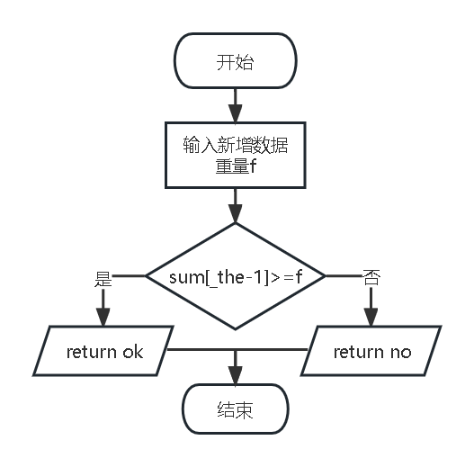
图6判断当前类别的总量是否够清运的函数的数据结构

添加记录功能函数：
void creat(link L,int type)/*创建投放或者清运的垃圾的链表*/
{
int i=1;
char str[32];
link p=(link)malloc(sizeof(link_node));//开辟新结点，分配内存空间
p->next=L->next;
sprintf(p->num,"%d",num1[type]++);//自动生成序号
printf("请输入%s：\n",pri_str[type][i++]);//将小菜单标题存入数组pri_str通过调用数组打印菜单
scanf("%s",p->date);
strcpy(str,p->date);
printf("请输入%s：\n",pri_str[type][i++]);
scanf("%f",&p->weight);
printf("请输入%s：\n",pri_str[type][i++]);
_printtype();
scanf("%d",&p->type);
while(p->type<1||p->type>4){
printf("输入有误！请重新输入：\n");
scanf("%d",&p->type);}
if(type==_qing){
if(!okno(p->type,p->weight))//建立垃圾投放与清运关联，判断垃圾总量是否为0
{printf("垃圾总量不足，无法进行清运！\n");
num1[type]--;
free(p);//释放新申请的内存
return;}}
printf("请输入%s：\n",pri_str[type][i++]);
scanf("%s",p->_id);
printf("请输入%s：\n",pri_str[type][i++]);
scanf("%s",p->phone);
printf("请输入%s：\n",pri_str[type][i++]);
scanf("%s",p->detail);
printf("添加成功！\n");
sum[p->type-1]+=p->weight*_the_sym[type];
L->next=p;
save(L,type);
p=L->next;
while(p){
if(type==_tou){
if(!strcmp(str,p->date))
_list(p,type);}
else{if(month(str,p->date))
_list(p,type);}
p=p->next;}}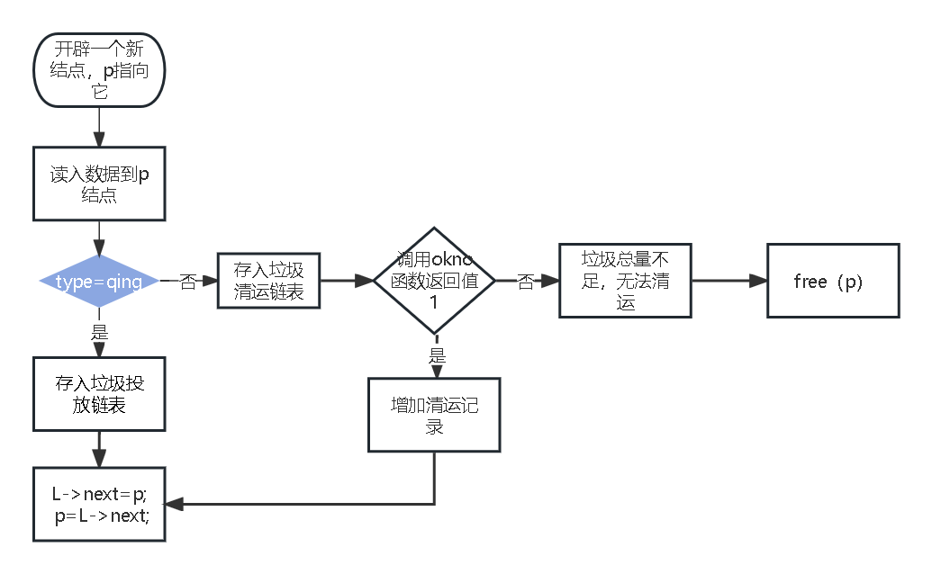
图7添加记录功能函数数据结构
查找功能函数：
void search(link L,int type)/*查询垃圾*/
{
char _op[32],str[32];
link p=L->next;
int flag=0,d;
float f;
printf("----\n1 %s\n2 %s\n3 %s\n4 %s\n0 返回\n----\n",
pristr[type][1],pristr[type][4],
pristr[type][3],pristr[type][2]);
scanf("%s",_op);
if(!strcmp(_op,"1"))
{printf("请输入%s：\n",pristr[type][1]);
scanf("%s",str);
while(p)
{if(!strcmp(p->date,str))
{_list(p,type);
flag=1;
}p=p->next;
}if(!flag)
printf("此数据不存在！\n");}
else if(!strcmp(_op,"2"))
{printf("请输入%s：\n",pristr[type][4]);
scanf("%s",str);
while(p)
{if(!strcmp(str,p->ID))
{_list(p,type);
flag=1;}
p=p->next;}
if(!flag)printf("此数据不存在！\n");
}else if(!strcmp(_op,"3"))
{printf("请输入%s：\n",pristr[type][3]);
_print_type();
scanf("%d",&d);
while(p)
{if(d==p->type)
{_list(p,type);
flag=1;}
p=p->next;}
if(!flag)printf("此数据不存在\n");}
else if(!strcmp(_op,"4"))
{
printf("请输入%s：\n",pristr[type][2]);
scanf("%f",&f);
while(p)
{if(f==p->weight)
{_list(p,type);flag=1;
}p=p->next;}
if(!flag)
printf("此数据不存在！\n");}
else if(!strcmp(_op,"0"))
return;
else printf("请输入0-4选项\n");}
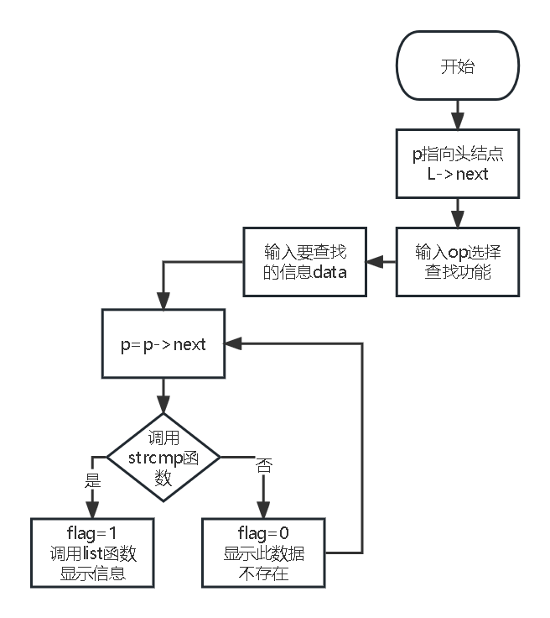
图7查找功能函数数据结构

修改功能函数：
void change(link L,int type)/*修改垃圾信息*/
{char datee[32],ID[32];
link p=L->next;
int flag=0,i;
printf("请输入待修改的%s和%s：\n",pristr[type][1],pristr[type][4]);
scanf("%s%s",datee,ID);
while(p)
{if(!strcmp(datee,p->date)&&!strcmp(ID,p->ID)){
i=0;
putchar('\n');
_list(p,type);
printf("请输入新的%s：\n",pristr[type][i++]);
scanf("%s",p->num);
printf("请输入新的%s：\n",pristr[type][i++]);
scanf("%s",p->date);
sum[p->type-1]+=sym[(type+1)%2]*p->weight;
printf("请输入新的%s：\n",pristr[type][i++]);
scanf("%f",&p->weight);
printf("请输入新的%s：\n",pristr[type][i++]);
_print_type();
scanf("%d",&p->type);
while(p->type<1||p->type>4){
printf("输入有误！请重新输入：\n");
scanf("%d",&p->type);}
sum[p->type-1]+=p->weight*sym[type];
printf("请输入新的%s：\n",pristr[type][i++]);
scanf("%s",p->ID);
printf("请输入新的%s：\n",pristr[type][i++]);
scanf("%s",p->phone);
printf("请输入新的%s：\n",pristr[type][i++]);
scanf("%s",p->detail);
printf("修改成功！\n");
sleep(512);
flag=1;}
p=p->next;}
if(!flag)
printf("此数据不存在\n");
else
{save(L,type);
p=L->next;
while(p)
{_list(p,type);
p=p->next; }
}}
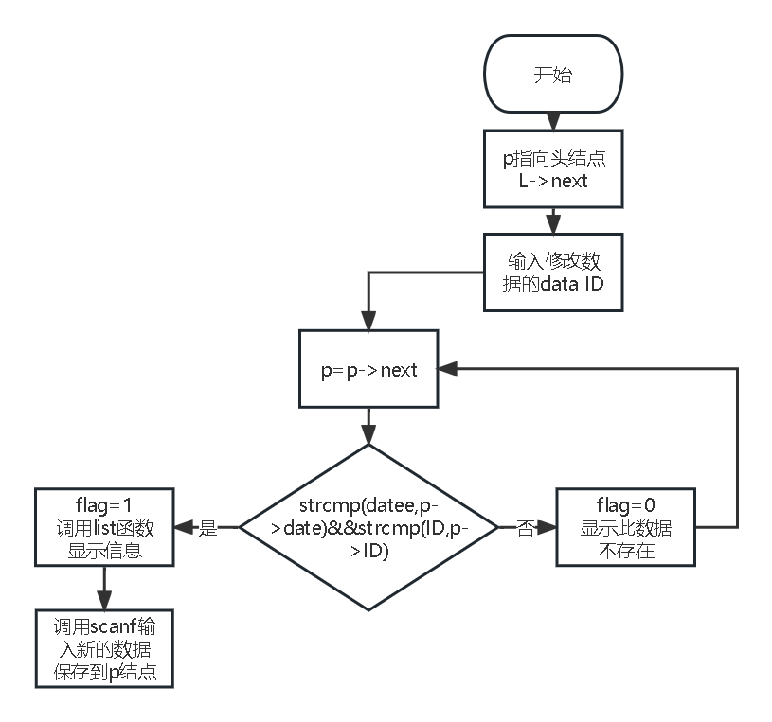
图8修改功能函数数据结构
统计功能函数：
void count(link L,int type,float *type_sum)/*统计垃圾的各类指定信息*/{
link p=L->next;
int i;
float sum=0;
char _op[32],_op_time[32],_ed_time[32],_thetype[2][32]={"投放","清运"},str[32];
//op_time起始时间，ed_tim终止日期
printf("----\n1 某个%s者的垃圾%s情况\n2 整个社区的垃圾%s情况\n3 各类垃圾的年%s总量\n0 返回\n----\n",
_thetype[type],_thetype[type],_thetype[type],_thetype[type]);
//type来选择投放和清运功能，0为投放，1为清运
scanf("%s",_op);//_op保存输入数字选择不同统计功能
if(!strcmp(_op,"1")||!strcmp(_op,"2"))//1,2,功能放一块，需要输入统计起始日期
{
printf("请输入起始%s点：\n",pri_str[type][1]);
scanf("%s",_op_time);
printf("请输入终止%s点：\n",pri_str[type][1]);
scanf("%s",_ed_time);
if(!strcmp(_op,"1"))
{
printf("请输入%s：\n",pri_str[type][4]);//输入投放者ID
scanf("%s",str);
}
while(p){
if(strcmp(p->date,_op_time)>=0&&strcmp(p->date,_ed_time)<=0)//找到起始日期内的数据 {
if(!strcmp(_op,"1")){
if(!strcmp(str,p->_id))//找到对应投放者id{
sum+=p->weight;//累加总重量
type_sum[p->type-1]+=p->weight;//各种类重量
}
}
Else
{
sum+=p->weight;
type_sum[p->type-1]+=p->weight;
}
}
p=p->next;}
for(i=0;i<4;i++)//输出统计结果
printf("%s重量：%.2f\t",type_str[i],type_sum[i]);
printf("\n总重量：%.2f\n",sum);}
else if(!strcmp(_op,"3"))//选项3的统计功能 {
printf("请输入年份：\n");
scanf("%s",str);
while(p){
if(strstr(p->date,str))
type_sum[p->type-1]+=p->weight;//累加重量
p=p->next;
}
for(i=0;i<4;i++)//输出统计结果
printf("%s年%s总量：%.2f\t",type_str[i],_thetype[type],type_sum[i]);}
else if(!strcmp(_op,"0"))//退出
return;
else
printf("请输入合法选项0-3！\n");}
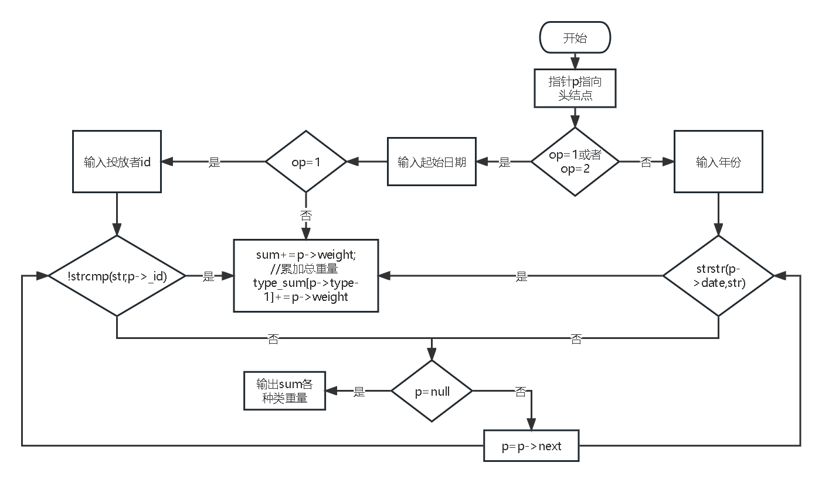
图9统计功能函数数据结构

删除功能函数：
void _delete(link L,int type)/*删除垃圾信息*/
{link p=L,s;
char ID[32],datee[32];
int flag=0;
printf("请输入待删除的%s和%s：\n",pristr[type][1],pristr[type][4]);
scanf("%s%s",datee,ID);
while(p->next)
{if(!strcmp(ID,p->next->ID)&&!strcmp(datee,p->next->date)){
_list(p,type);
s=p->next;
p->next=s->next;
sum[s->type-1]+=s->weight*sym[(type+1)%2];
free(s);
printf("删除成功！\n");
flag=1;
continue;}
p=p->next;}
if(!flag)
printf("此数据不存在\n");
else save(L,type);}
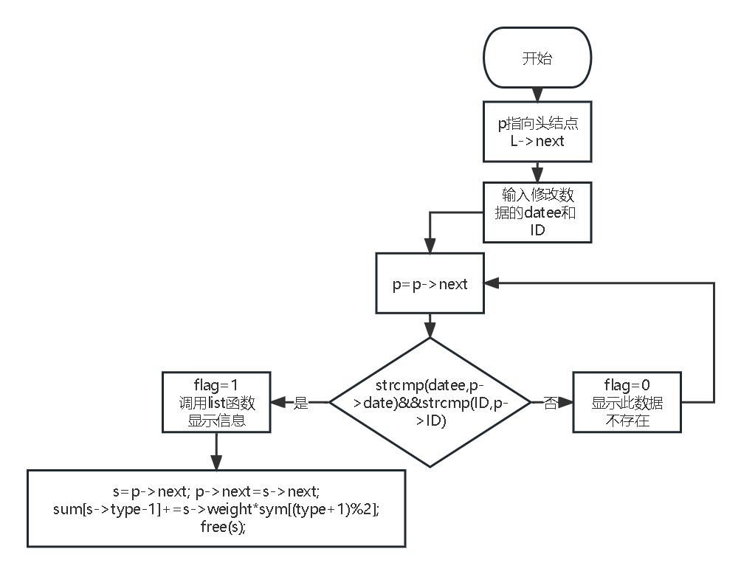
图10删除功能函数数据结构
七、试验结果
主菜单包含两个管理系统（输入0/1/2选择投放或者清运或退出）
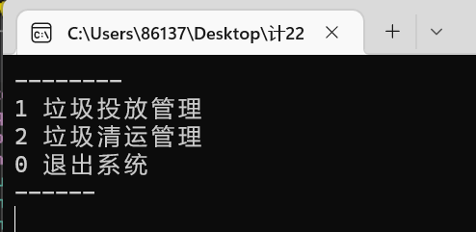
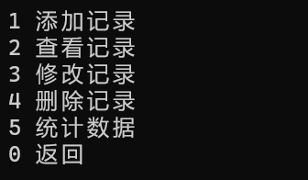
垃圾投放管理：
添加垃圾投放记录，保存到磁盘后显示添加成功，并打印出当天添加的所有垃圾投放记录
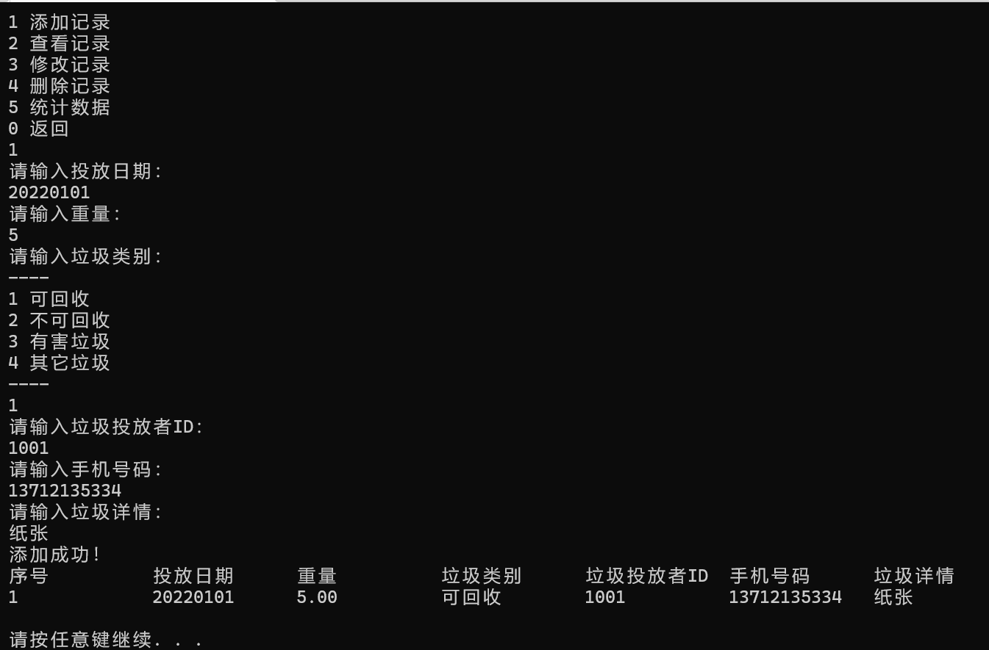
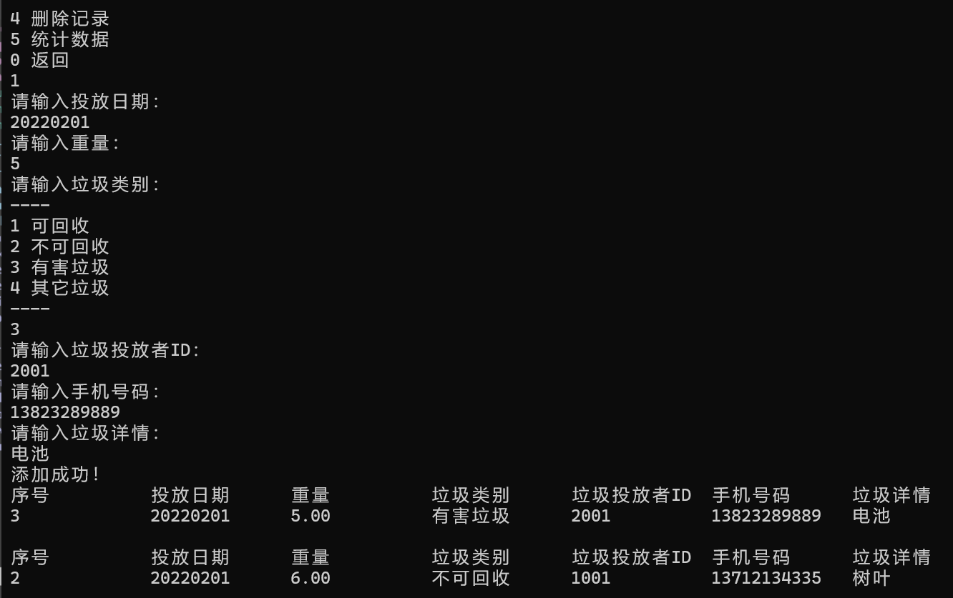
查看记录功能：
通过投放日期查找
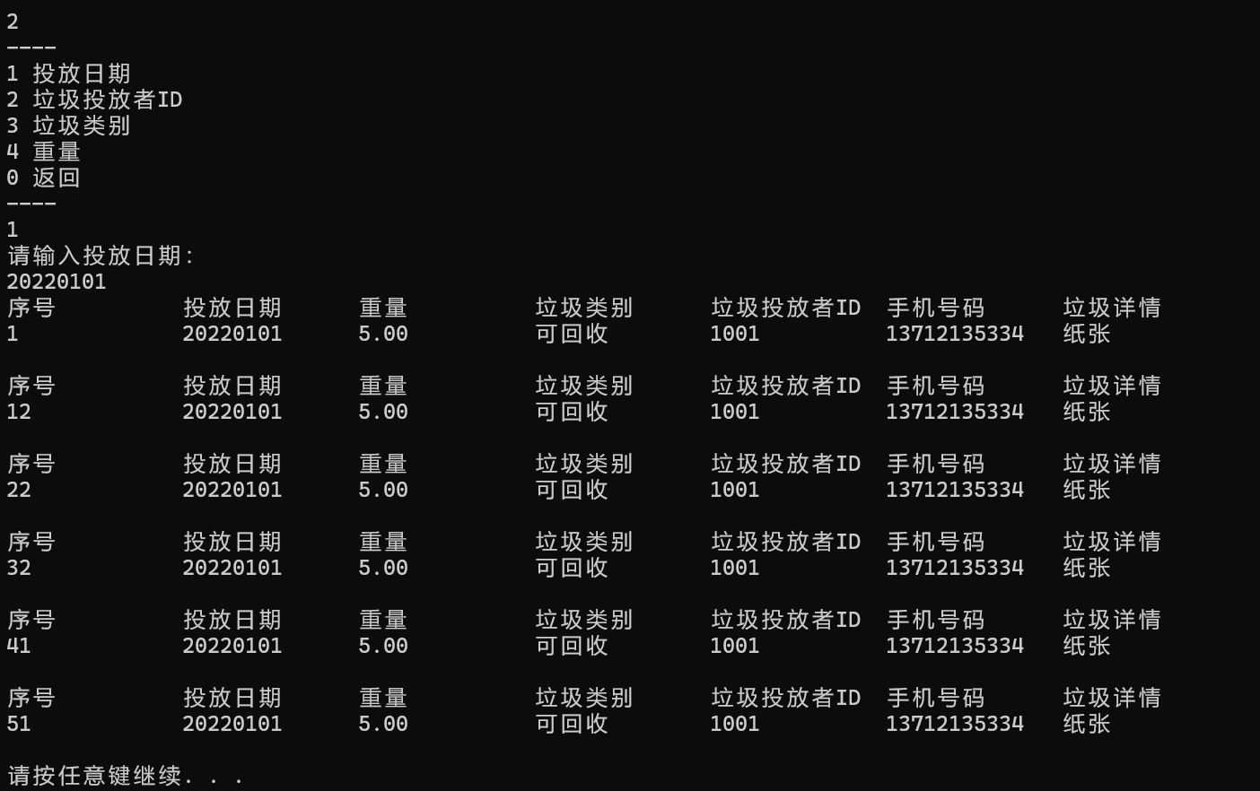
通过投放者ID查找
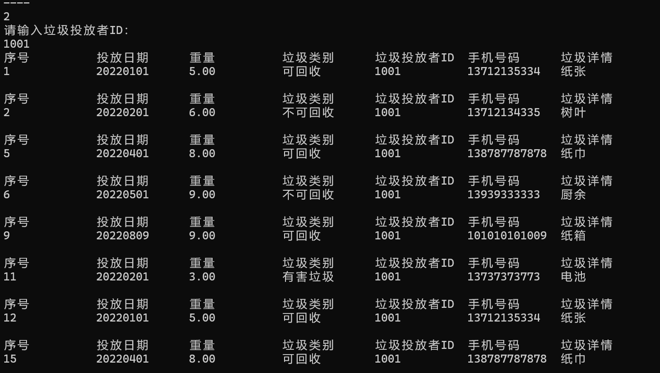
通过垃圾类别查找
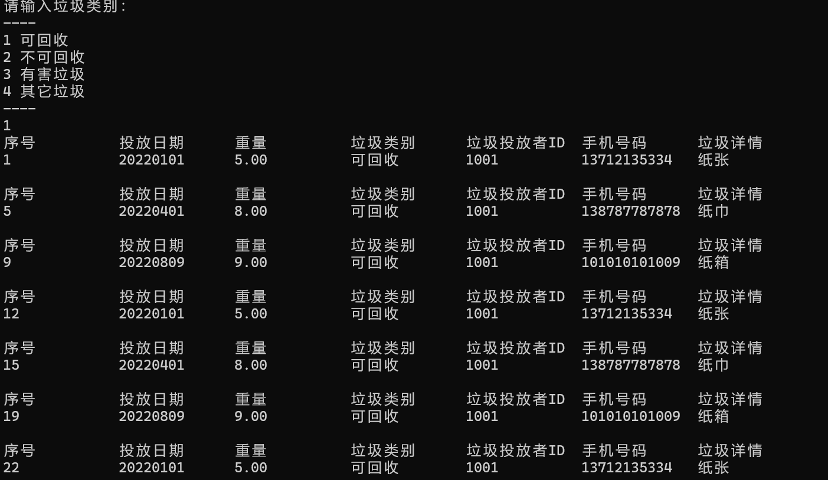
通过重量查找
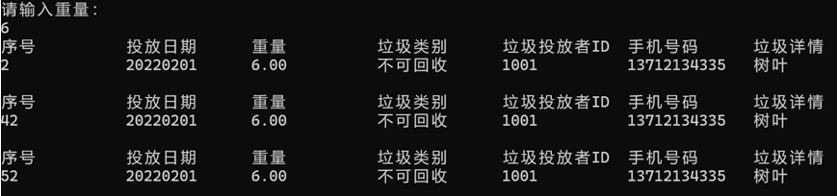
修改功能：
输入投放日期和投放者ID查找要修改的数据，若该数据不存在则显示不存在。若找到数据则显示出找到的数据并提示输入修改后的信息，修改成功后保存到磁盘文件，并打印显示出更新后的所有数据。
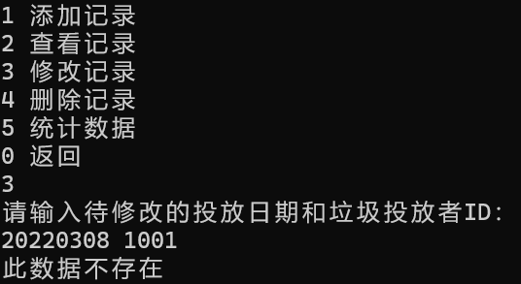
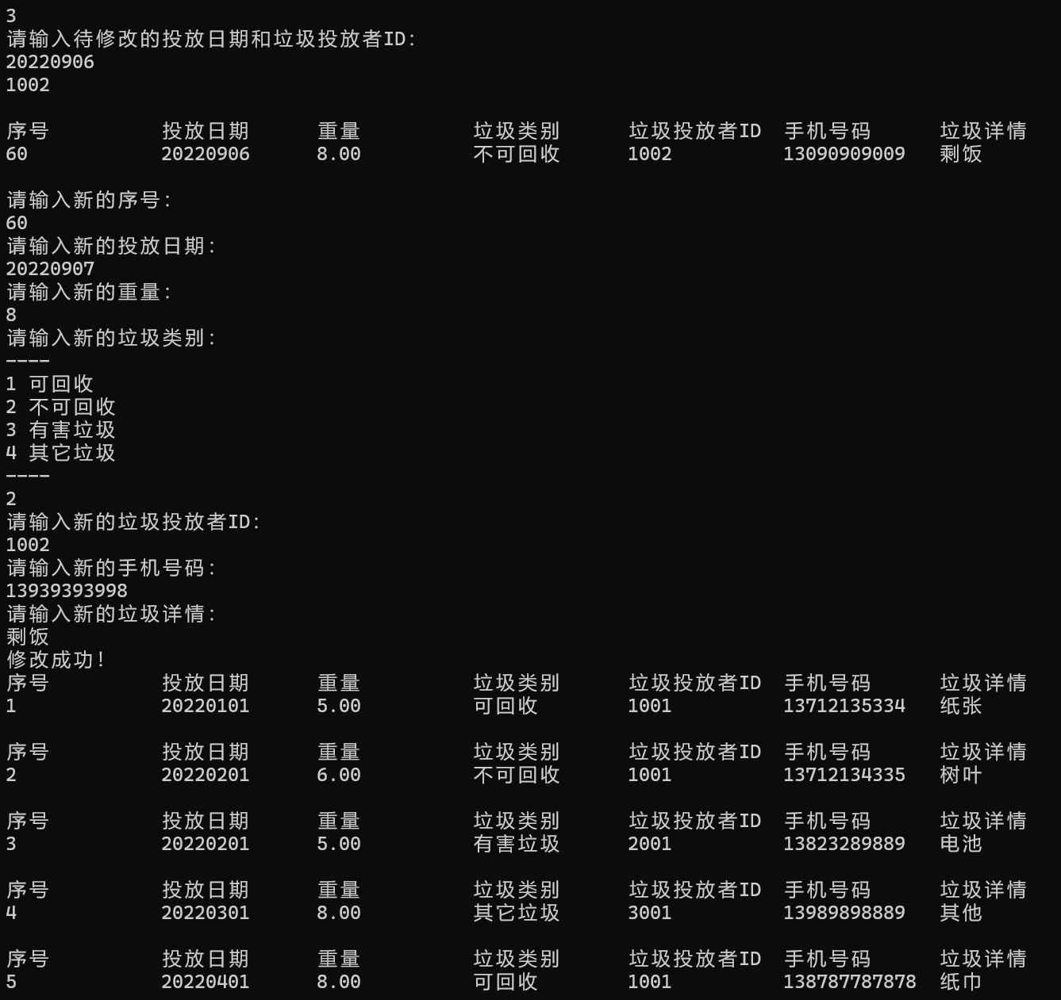
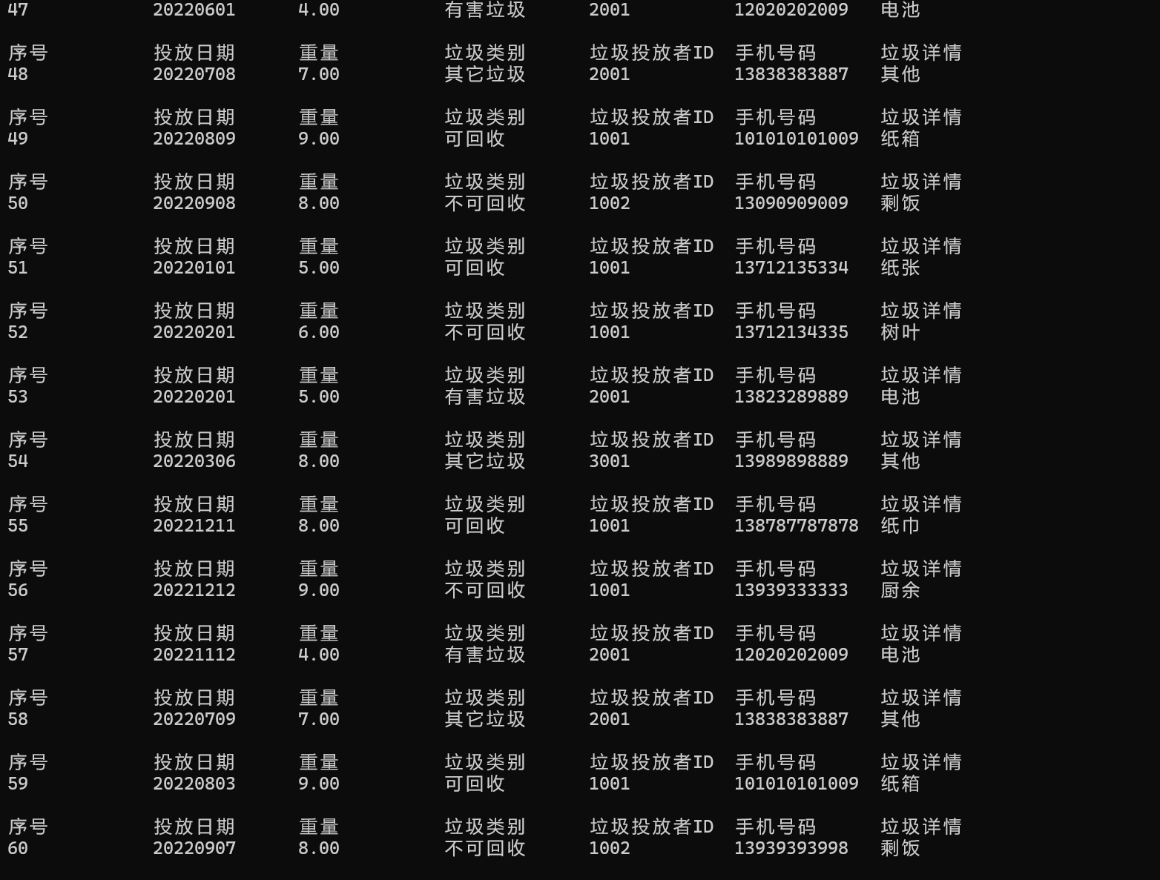
删除功能：
输入投放日期和投放者ID查找要修改的数据，若该数据不存在则显示不存在，若找到数据则显示出找到的数据并显示已删除成功
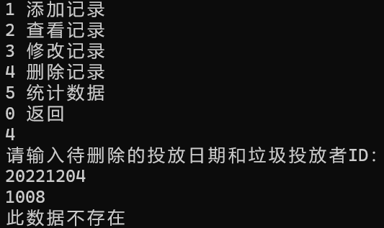
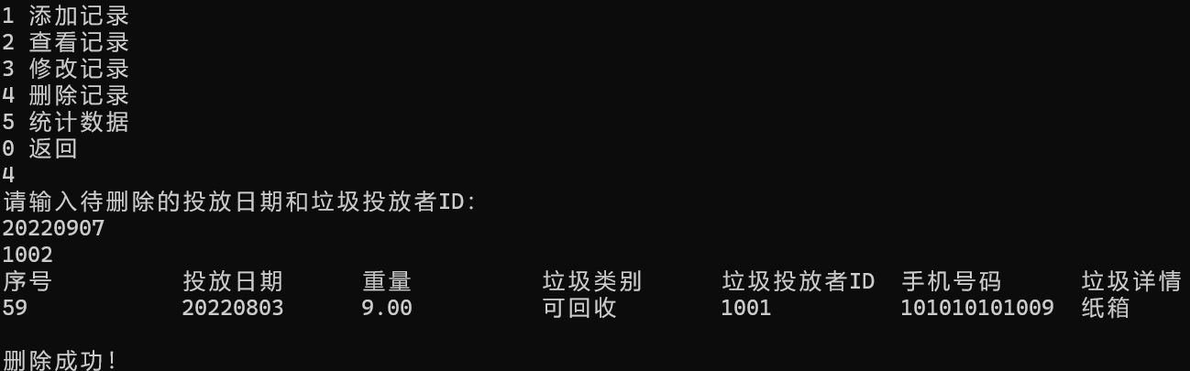

统计功能：
选择1-2不同选项后提示输入起始日期，查找出对应数据后统计各类重量并显示
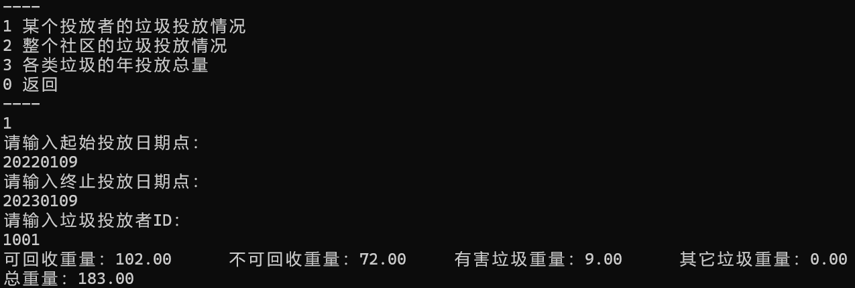
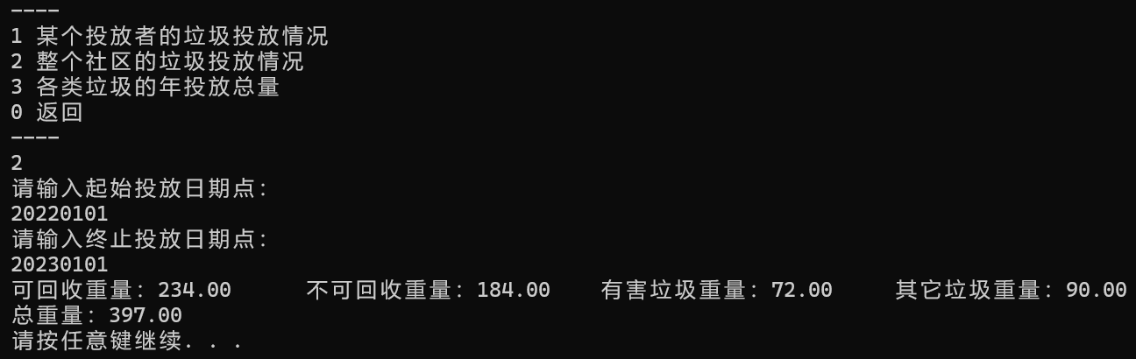
选择3则提示输入统计年份，然后查找数据并统计显示各类重量
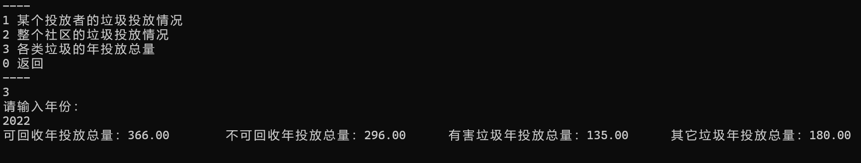
垃圾清运管理：
添加清运记录前先判断垃圾总量是否大于输入的对应垃圾种类的清运重量，否则显示垃圾总量不足，无法清运，若垃圾总量大于输入的清运重量，则继续提示输入数据，保存后显示添加的清运记录
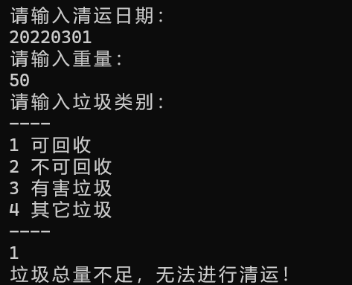
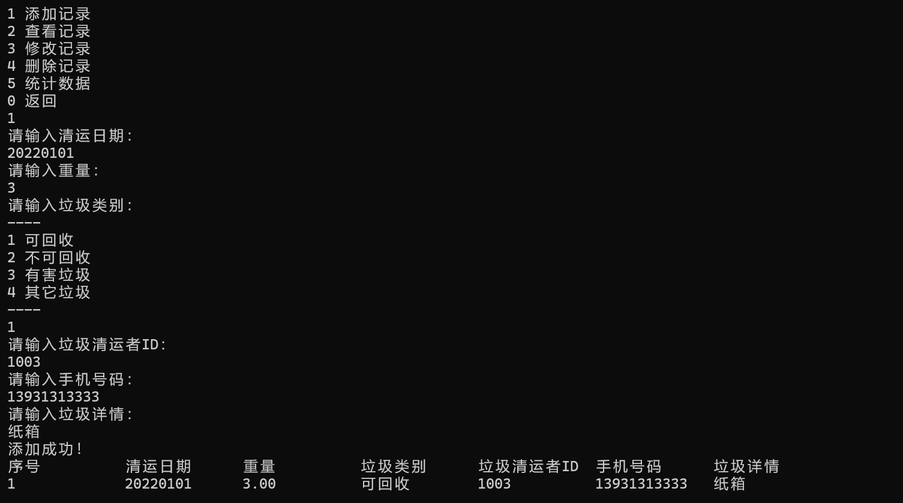

垃圾清运查看功能：
按清运日期查看
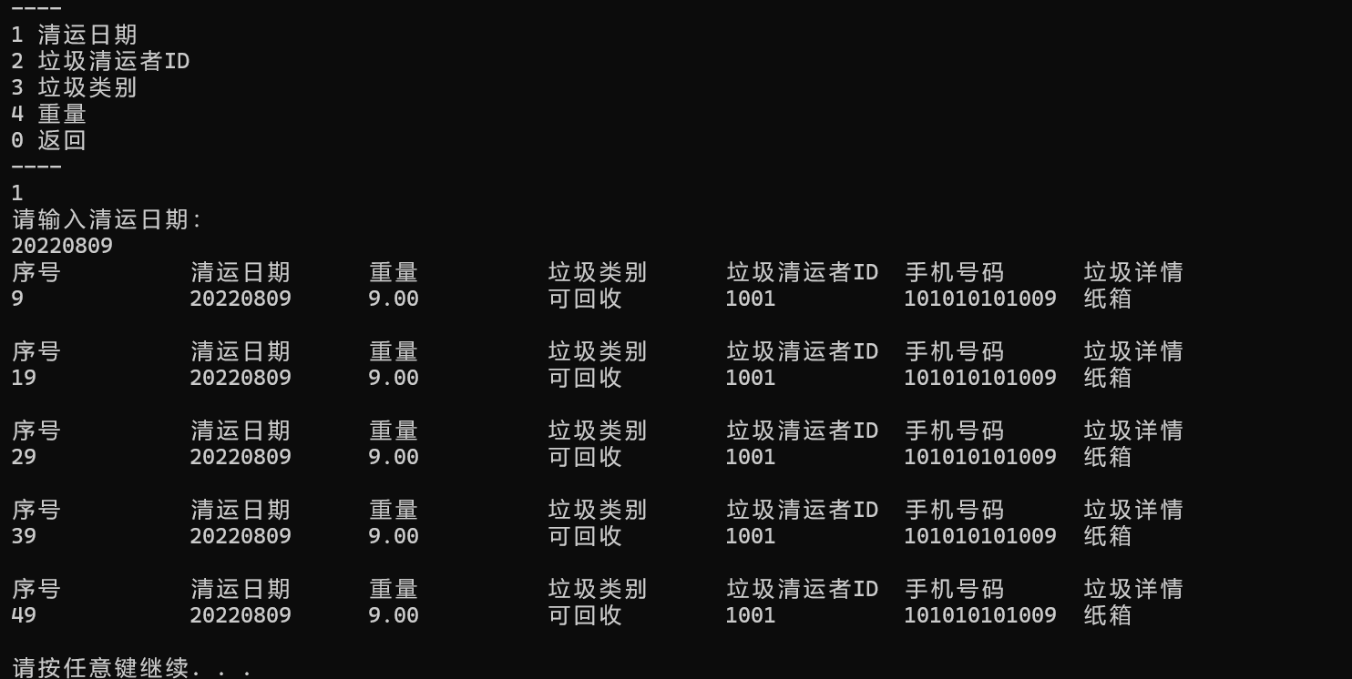
按清运者ID查看
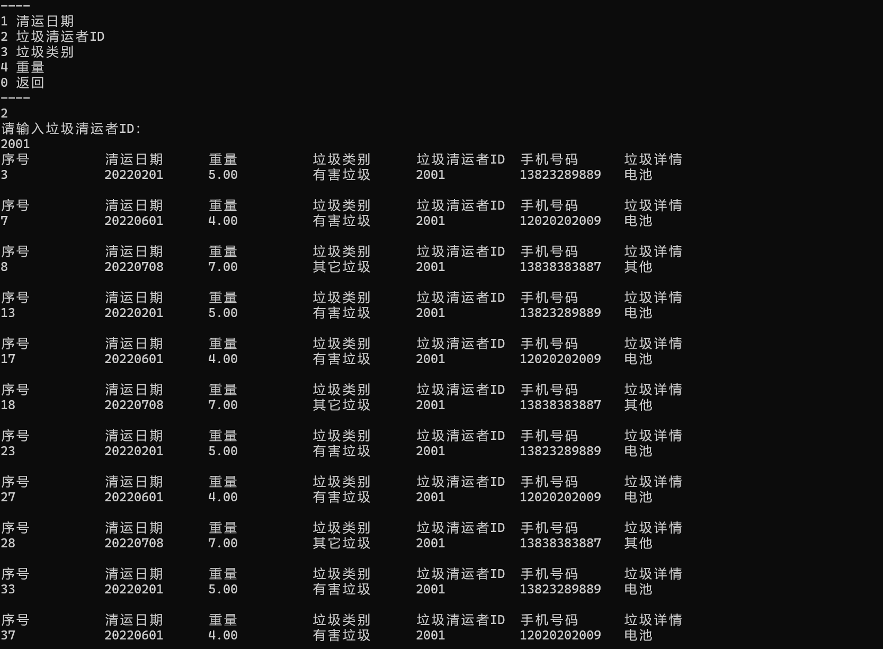
按清运垃圾类别查看
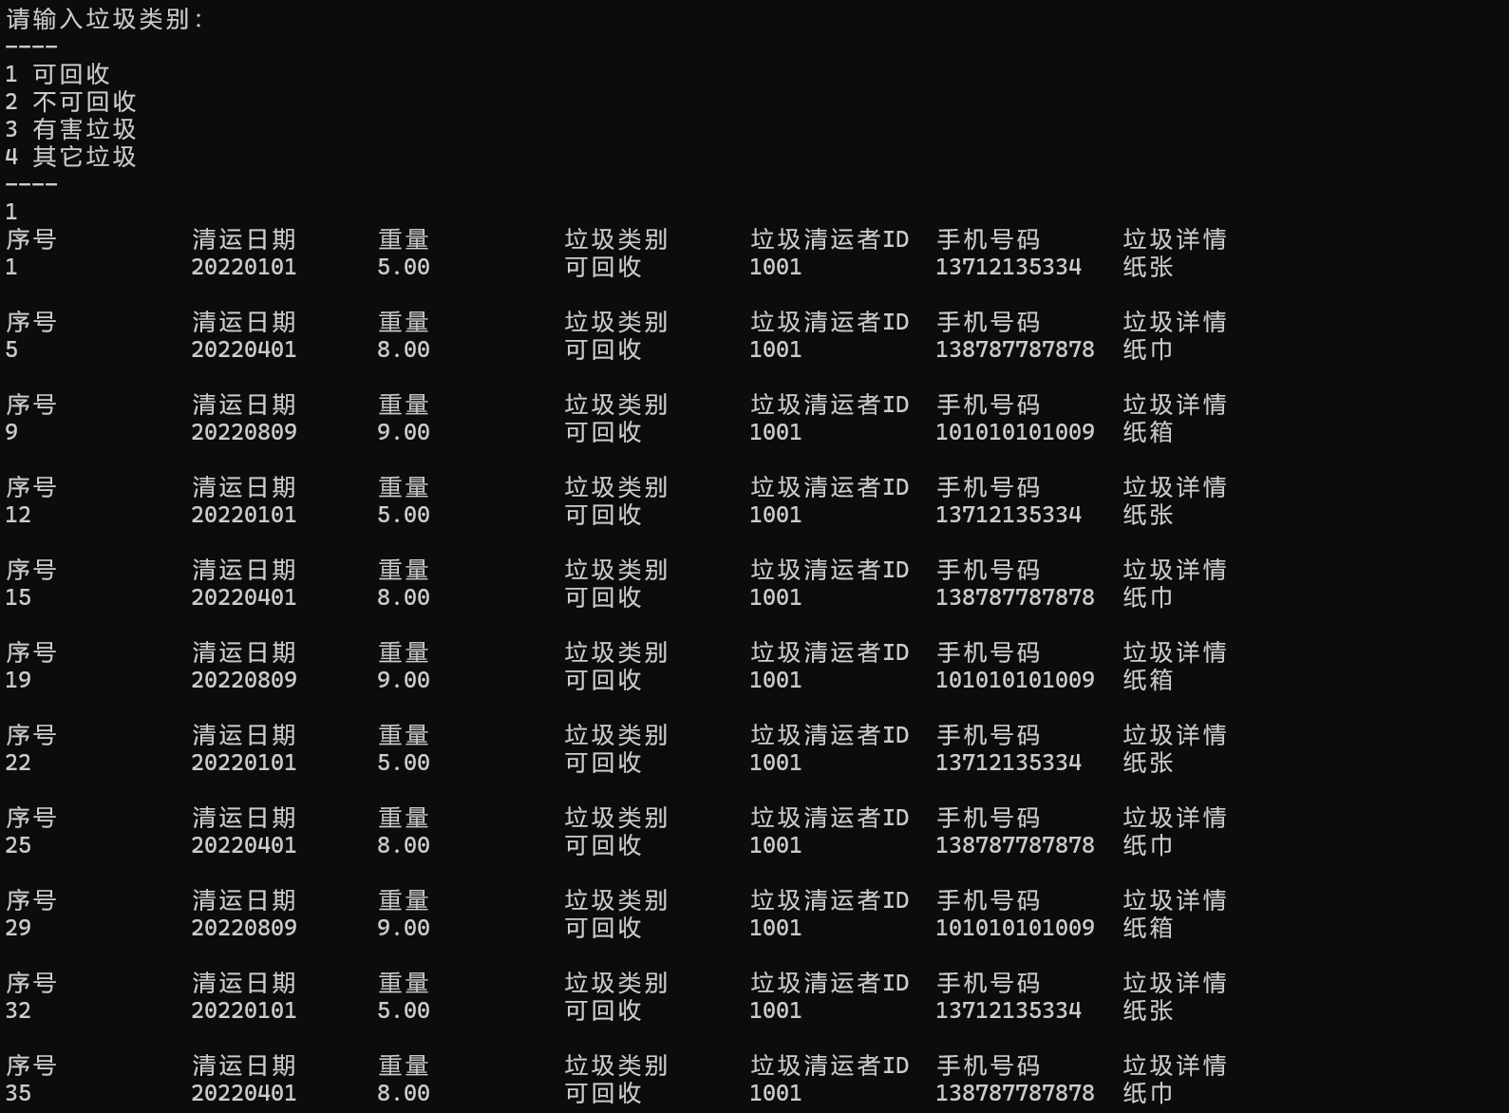
按清运垃圾重量查看
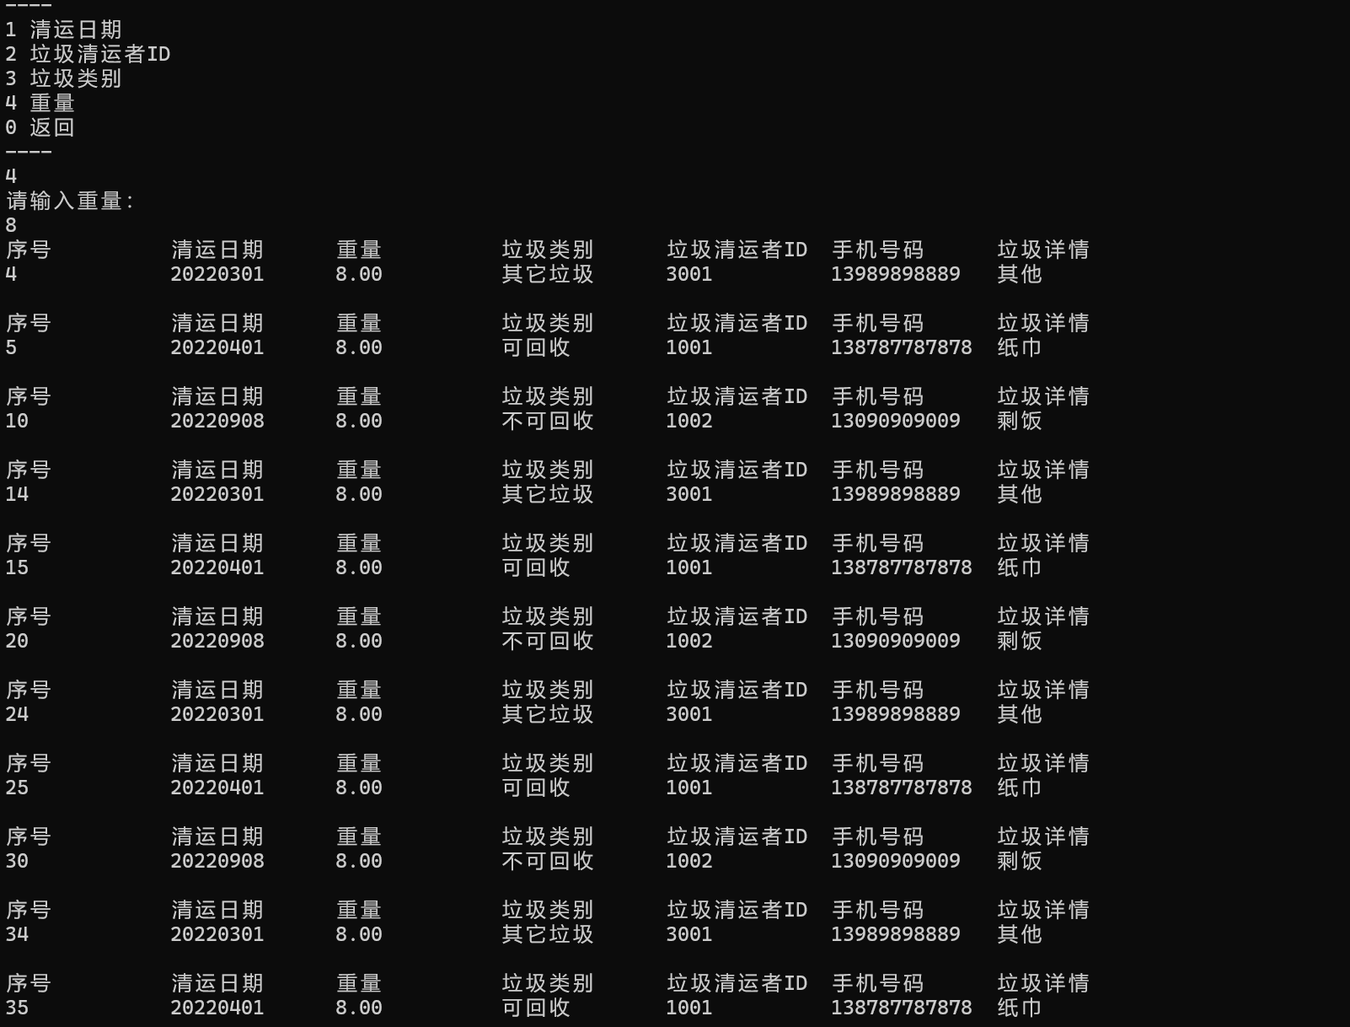
修改功能：
输入投放日期和投放者ID查找要修改的数据，若该数据不存在则显示不存在。若找到数据则显示出找到的数据并提示输入修改后的信息，若查找到多个符合条件的数据，则依次显示输入新的信息，保存完后再提示下一条数据修改直至所有符合条件数据修改完成。
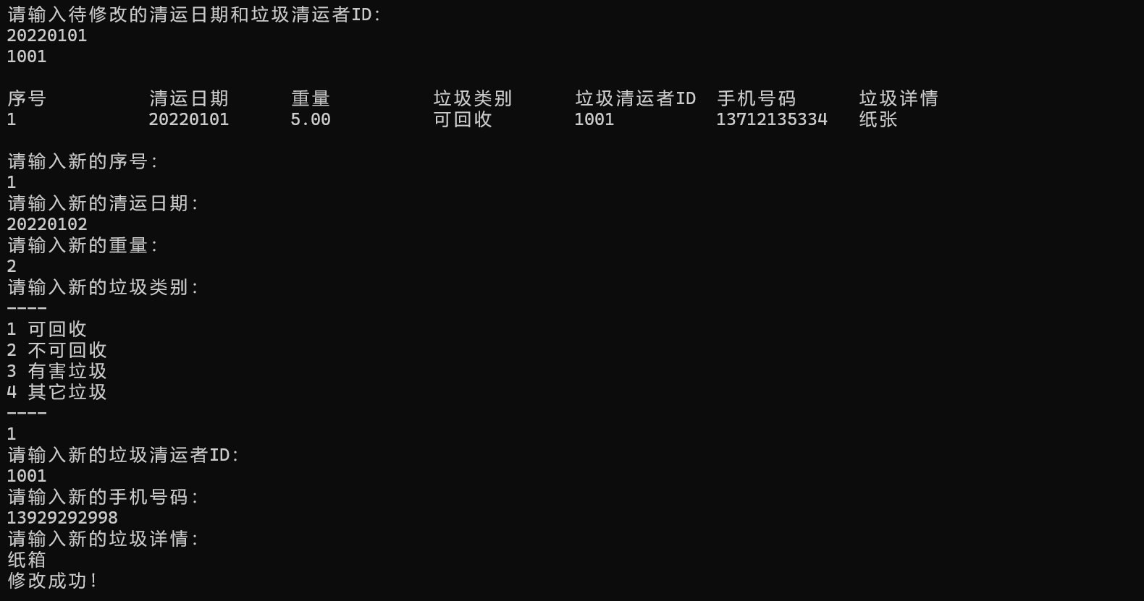
垃圾清运删除功能：
输入投放日期和投放者ID查找要修改的数据，若该数据不存在则显示不存在若找到数据则显示出找到的数据并显示已删除成功
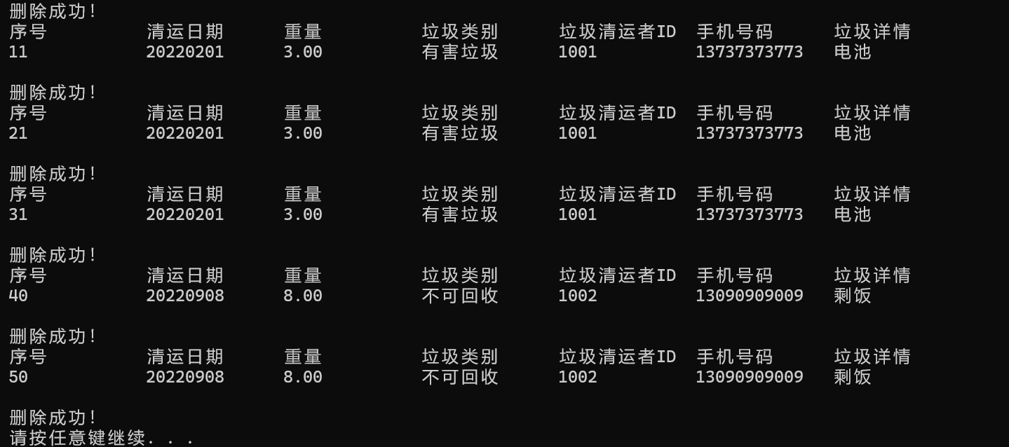
垃圾清运统计功能：
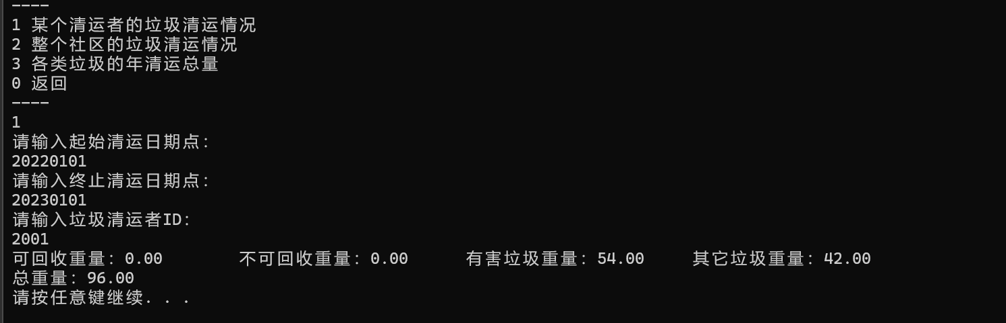
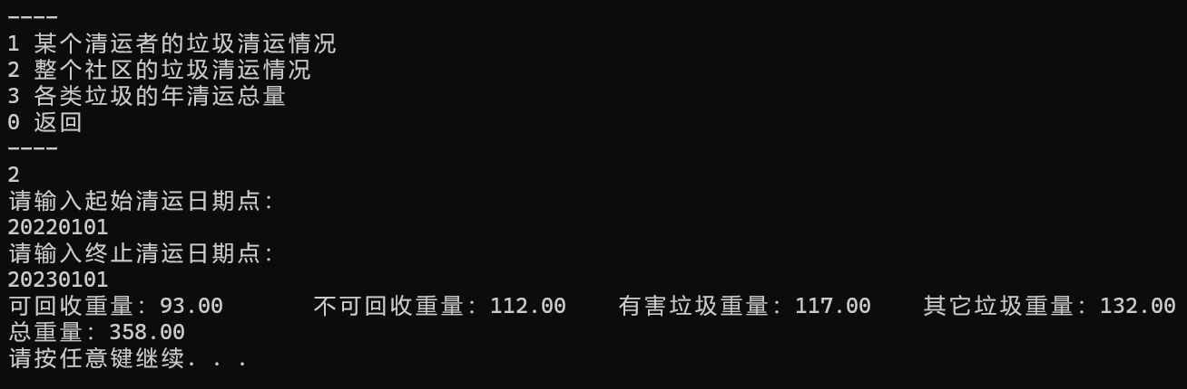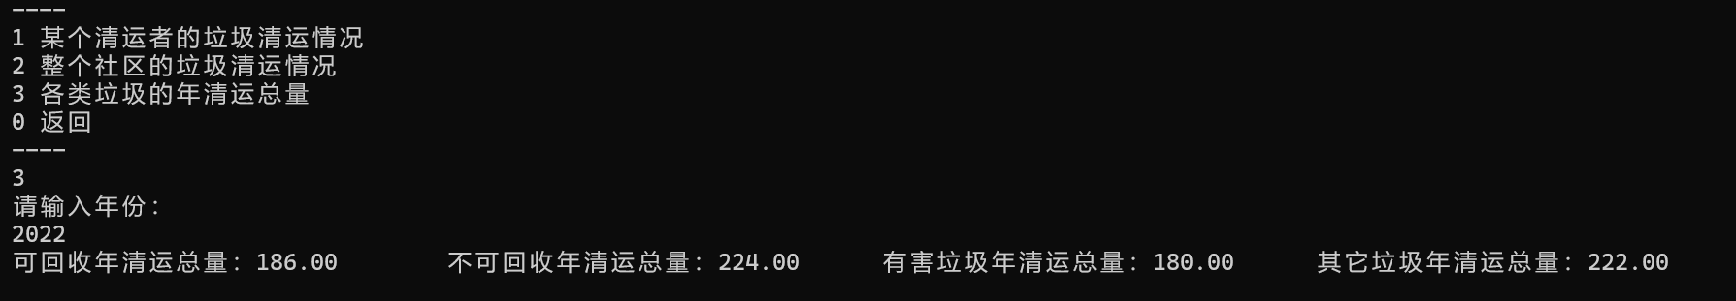

八、体会总结
经过这次课程设计，我学到了很多东西：
首先对于项目的选择我纠结了一会，因为刚学结构体链表，对链表非常不熟悉，所以一直很犹豫要不要选难度一，但后来为了保险起见怕时间不够就选择了可以用结构体数组的难度二，但是难度二包含清运和投放两个管理系统，较麻烦。我一开始是用结构体数组来处理数据的，可是做了一半后发现对于垃圾清运投放这个系统来说，因为数据较多，用动态的链表分配内存空间更合适，而且后面ddl延长了，于是我又不断改进，改成用动态链表处理数据。最后成功实现了设计要求的五大功能，添加、查看、删除，统计，修改功能。其中统计功能较复杂，需要分四种垃圾分别统计，还有总重量。添加垃圾清运记录也比较难实现，要先判断垃圾重量是否大于添加的重量。但最后经过不断地修正学习都实现了。
整个过程对我来说是很不容易的，从最开始的大致思路到具体的程序代码落实，这期间远比想象的困难。我的解决思路是把问题细分，遇到有不会的点，或者无从下手的点，我会仔细思考到底是哪里不会，然后上网csdn搜索解决方法，同时在b站看网课不断学习在学校里没有学到的知识处理手段。学会了运用systerm函数，还有用文件处理数据。
编程的实现过程中，我因为一些知识掌握的不牢固，所以经常去翻书。而且在编写代码的过程中我几乎是关键地方必有标注，这点对于我之后对程序的检查有着很大的便利，同时也能理清楚思路。在完成课程设计后我对于自己学习的c语言有了更加明确地认识，原来自己也可以一个系统，这也更加坚定了我要学好c语言的决心。完成这个课程设计后我对c语言的基础知识的掌握更加深刻，写课程设计也算是帮助自己复习了。

九、参考文献：
- C程序设计（第五版），谭浩强，清华大学出版社
- C程序设计（第五版）学习辅导，谭浩强，清华大学出版社

十、附录清单
程序名称：社区垃圾投放与清运管理系统
程序功能：通过链表和文件管理垃圾投放与清运信息
数据文件：垃圾投放：collect.dat,垃圾清运：transfer.dat
源代码：
#include<stdio.h>
#include<string.h>
#include<stdlib.h>
#define _tou 0//垃圾投放 0
#define _qing 1//清运为1
#define _ok 1//垃圾总量判断是否为0
#define _no 0
typedef struct auibc
{
char num[32];/*序号*/
char date[32];/*日期*/
float weight;/*重量*/
int type;/*类别*/
char _id[32];/*ID*/
char phone[32];/*手机号码*/
char detail[32];/*垃圾详情*/
struct auibc *next;//链表处理数据
}*link,link_node;
int num1[2]={1,1};//自动生成序号
char type_str[4][32]={"可回收","不可回收","有害垃圾","其它垃圾"};
char pri_str[2][7][32]={{"序号","投放日期","重量","垃圾类别","垃圾投放者ID","手机号码","垃圾详情"},
{"序号","清运日期","重量","垃圾类别","垃圾清运者ID","手机号码","垃圾详情"}};
char fname[2][1024]={{"./collect.dat"},{"./transfer.dat"}};/*文件名*/
float sum[4]={0,0,0,0};/*各个垃圾类别的总量*/
int _the_sym[2]={1,-1};/*存放垃圾投放还是清运的状态，1为入，-1为出*/
void count(link L,int type,float *type_sum);
void save(link L,int type)/*保存文件*/
{
link p=L->next;
FILE *fp=fopen(fname[type],"wb");//打开文件
int i;
for(i=0;i<7;i++)//打印七个信息小标题菜单
fprintf(fp,"%-14s",pri_str[type][i]);
fprintf(fp,"\n");
while(p)//将数据输出到磁盘文件
{
fprintf(fp,"\n%-14s%-14s%-14.2f%-14s%-14s%-14s%-14s\n\n",
p->num,p->date,p->weight,type_str[(p->type-1)%4],
p->_id,p->phone,p->detail);
p=p->next;
}
fclose(fp);//关闭文件
}
int okno(int _the,float f)/*判断当前类别的总量是否够清运*/
{
if(sum[_the]>=f)
return _ok;
return _no;
}
int ret_i(char *str)/*返回类别的下标值*/
{
int i;
for(i=0;i<4;i++)
if(!strcmp(str,type_str[i]))
return i+1;
return i;
}
void read(link L,int type)/*读取文件*/
{
FILE *fp=fopen(fname[type],"rb");//打开文件
link p;
char str[1024];
if(fp)
{
fgets(str,1024,fp);
while(!feof(fp))//直到读完文件结束
{
fscanf(fp,"%s",str);//读入磁盘文件数据存入链表中
if(!feof(fp))
{
p=(link)malloc(sizeof(link_node));
p->next=L->next;
L->next=p;
strcpy(p->num,str);//自动存入序号
fscanf(fp,"%s%f%s",p->date,&p->weight,str);
p->type=ret_i(str);//调用类型函数存入不同种类垃圾
fscanf(fp,"%s%s%s",p->_id,p->phone,p->detail);
}
}
fclose(fp);
}
}
void _list(link p,int type)//显示结点数据，type选择投放或者清运
{
int i;
for(i=0;i<7;i++)//打印数据的七个内容信息标题
printf("%-14s",pri_str[type][i]);
printf("\n%-14s%-14s%-14.2f%-14s%-14s%-14s%-14s\n\n",
p->num,p->date,p->weight,type_str[(p->type-1)%4],
p->_id,p->phone,p->detail);
}
void _printtype(void)/*输出类别选项小菜单*/
{
int j;
puts("----");
for(j=0;j<4;j++)
printf("%d %s\n",j+1,type_str[j]);
puts("----");
}
int month(char *_mot_str,char *_son_str)/*判断是否为同一个月份*/
{
int i;
for(i=0;i<6;i++)
if(_mot_str[i]!=_son_str[i])
return _no;
return _ok;
}
void creat(link L,int type)/*创建投放或者清运的垃圾的链表*/
{
int i=1;
char str[32];
link p=(link)malloc(sizeof(link_node));//开辟新结点，分配内存空间
p->next=L->next;
sprintf(p->num,"%d",num1[type]++);//自动生成序号
printf("请输入%s：\n",pri_str[type][i++]);//将小菜单标题存入数组pri_str通过调用数组打印菜单
scanf("%s",p->date);
strcpy(str,p->date);
printf("请输入%s：\n",pri_str[type][i++]);
scanf("%f",&p->weight);
printf("请输入%s：\n",pri_str[type][i++]);
_printtype();
scanf("%d",&p->type);
while(p->type<1||p->type>4)//输入垃圾类别错误时提示有误
{
printf("输入有误！请重新输入：\n");
scanf("%d",&p->type);
}
if(type==_qing)//添加垃圾清运记录
{
if(!okno(p->type,p->weight))//建立垃圾投放与清运关联，判断垃圾总量是否为0
{
printf("垃圾总量不足，无法进行清运！\n");
num1[type]--;
free(p);//释放新申请的内存
return;
}
}
printf("请输入%s：\n",pri_str[type][i++]);
scanf("%s",p->_id);
printf("请输入%s：\n",pri_str[type][i++]);
scanf("%s",p->phone);
printf("请输入%s：\n",pri_str[type][i++]);
scanf("%s",p->detail);
printf("添加成功！\n");
sum[p->type-1]+=p->weight*_the_sym[type];
L->next=p;
save(L,type);
p=L->next;
while(p)
{
if(type==_tou)//添加垃圾投放记录
{
if(!strcmp(str,p->date))
_list(p,type);
}
else
{
if(month(str,p->date))//添加成功后显示当月的所有数据
_list(p,type);
}
p=p->next;
}
}
void search(link L,int type)/*查询垃圾*/
{
char _op[32],str[32];
link p=L->next;
int flag=0,d;//flag判断是否查找到
float f;
printf("----\n1 %s\n2 %s\n3 %s\n4 %s\n0 返回\n----\n",
pri_str[type][1],pri_str[type][4],
pri_str[type][3],pri_str[type][2]);//打印小菜单标题，type选择投放还是清运
scanf("%s",_op);
if(!strcmp(_op,"1"))
{
printf("请输入%s：\n",pri_str[type][1]);
scanf("%s",str);
while(p)
{
if(!strcmp(p->date,str))
{
_list(p,type);//输出数据
flag=1;
}
p=p->next;
}
if(!flag)
printf("此数据不存在\n");
}
else if(!strcmp(_op,"2"))
{
printf("请输入%s：\n",pri_str[type][4]);
scanf("%s",str);
while(p)
{
if(!strcmp(str,p->_id))
{
_list(p,type);
flag=1;
}
p=p->next;
}
if(!flag)
printf("此数据不存在\n");
}
else if(!strcmp(_op,"3"))
{
printf("请输入%s：\n",pri_str[type][3]);
_printtype();
scanf("%d",&d);
while(p)
{
if(d==p->type)
{
_list(p,type);
flag=1;
}
p=p->next;
}
if(!flag)
printf("此数据不存在\n");
}
else if(!strcmp(_op,"4"))
{
printf("请输入%s：\n",pri_str[type][2]);
scanf("%f",&f);
while(p)
{
if(f==p->weight)
{
_list(p,type);
flag=1;
}
p=p->next;
}
if(!flag)
printf("此数据不存在\n");
}
else if(!strcmp(_op,"0"))
return;
else
printf("请输入0-4选项\n");
}
void change(link L,int type)/*修改垃圾信息*/
{
char datee[32],_id[32];
link p=L->next;
int flag=0,i;
//flag判断是否查找到信息
printf("请输入待修改的%s和%s：\n",pri_str[type][1],pri_str[type][4]);
scanf("%s%s",datee,_id);
while(p)
{
if(!strcmp(datee,p->date)&&!strcmp(_id,p->_id))
{
i=0;
putchar('\n');
_list(p,type);
printf("请输入新的%s：\n",pri_str[type][i++]);
scanf("%s",p->num);
printf("请输入新的%s：\n",pri_str[type][i++]);
scanf("%s",p->date);
sum[p->type-1]+=_the_sym[(type+1)%2]*p->weight;
printf("请输入新的%s：\n",pri_str[type][i++]);
scanf("%f",&p->weight);
printf("请输入新的%s：\n",pri_str[type][i++]);
_printtype();
scanf("%d",&p->type);
while(p->type<1||p->type>4)
{
printf("输入有误！请重新输入：\n");
scanf("%d",&p->type);
}
sum[p->type-1]+=p->weight*_the_sym[type];//统计删除后数据的重量
printf("请输入新的%s：\n",pri_str[type][i++]);
scanf("%s",p->_id);
printf("请输入新的%s：\n",pri_str[type][i++]);
scanf("%s",p->phone);
printf("请输入新的%s：\n",pri_str[type][i++]);
scanf("%s",p->detail);
printf("修改成功！\n");

flag=1;
}
p=p->next;
}
if(!flag)
printf("此数据不存在\n");
else
{
save(L,type);
p=L->next;
while(p)
{
_list(p,type);
p=p->next;
}
}
}
void _delete(link L,int type)/*删除垃圾信息*/
{
link p=L,s;
char _id[32],datee[32];//输入要删除的信息
int flag=0;
printf("请输入待删除的%s和%s：\n",pri_str[type][1],pri_str[type][4]);
scanf("%s%s",datee,_id);
while(p->next)
{
if(!strcmp(_id,p->next->_id)&&!strcmp(datee,p->next->date))//查找对应信息，flag作为是否查找到信息的标志
{
_list(p,type);
s=p->next;
p->next=s->next;
sum[s->type-1]+=s->weight*_the_sym[(type+1)%2];
free(s);
printf("删除成功！\n");
flag=1;
continue;
}
p=p->next;
}
if(!flag)
printf("此数据不存在\n");
else
save(L,type);
}
void count(link L,int type,float *type_sum)/*统计垃圾的各类指定信息*/
{
link p=L->next;
int i;
float sum=0;
char _op[32],_op_time[32],_ed_time[32],_thetype[2][32]={"投放","清运"},str[32];
//op_time起始时间，ed_tim终止日期
printf("----\n1 某个%s者的垃圾%s情况\n2 整个社区的垃圾%s情况\n3 各类垃圾的年%s总量\n0 返回\n----\n",
_thetype[type],_thetype[type],_thetype[type],_thetype[type]);
//type来选择投放和清运功能，0为投放，1为清运
scanf("%s",_op);//_op保存输入数字选择不同统计功能
if(!strcmp(_op,"1")||!strcmp(_op,"2"))//1,2,功能放一块，需要输入统计起始日期
{
printf("请输入起始%s点：\n",pri_str[type][1]);
scanf("%s",_op_time);
printf("请输入终止%s点：\n",pri_str[type][1]);
scanf("%s",_ed_time);
if(!strcmp(_op,"1"))
{
printf("请输入%s：\n",pri_str[type][4]);//输入投放者ID
scanf("%s",str);
}
while(p)
{
if(strcmp(p->date,_op_time)>=0&&strcmp(p->date,_ed_time)<=0)//找到起始日期内的数据
{
if(!strcmp(_op,"1"))
{
if(!strcmp(str,p->_id))//找到对应投放者id
{
sum+=p->weight;//累加总重量
type_sum[p->type-1]+=p->weight;//各种类重量
}
}
else//统计2功能
{
sum+=p->weight;
type_sum[p->type-1]+=p->weight;
}
}
p=p->next;
}
for(i=0;i<4;i++)//输出统计结果
printf("%s重量：%.2f\t",type_str[i],type_sum[i]);
printf("\n总重量：%.2f\n",sum);
}
else if(!strcmp(_op,"3"))//选项3的统计功能
{
printf("请输入年份：\n");
scanf("%s",str);
while(p)
{
if(strstr(p->date,str))
type_sum[p->type-1]+=p->weight;//累加重量
p=p->next;
}
for(i=0;i<4;i++)//输出统计结果
printf("%s年%s总量：%.2f\t",type_str[i],_thetype[type],type_sum[i]);
}
else if(!strcmp(_op,"0"))//退出
return;
else
printf("请输入合法选项0-3！\n");
}
void _work(link L,int type)/*投放或者清运的各个函数调用（type为0投放，1清运）*/
{
char _op[32];
float f[4]={0,0,0,0};
while(1)
{
system("cls");//清屏
printf("1 添加记录\n2 查看记录\n3 修改记录\n4 删除记录\n5 统计数据\n0 返回\n");
scanf("%s",_op);//输入选择保存到-op来选择功能
if(!strcmp(_op,"1"))
creat(L,type);
else if(!strcmp(_op,"2"))
search(L,type);
else if(!strcmp(_op,"3"))
change(L,type);
else if(!strcmp(_op,"4"))
_delete(L,type);
else if(!strcmp(_op,"5"))
count(L,type,f);
else if(!strcmp(_op,"0"))
return;
else
printf("输入错误，请输入0-5\n");
system("pause");//冻结屏幕，观察执行结果
}
}
void _menu(link T,link Q)/*主菜单*/
{
char _op[32];
printf("--------\n1 垃圾投放管理\n2 垃圾清运管理\n0 退出系统\n------\n");
scanf("%s",_op);//输入选择保存到-op来选择功能
if(!strcmp(_op,"1"))
_work(T,_tou);
else if(!strcmp(_op,"2"))
_work(Q,_qing);
else if(!strcmp(_op,"0"))
{
save(T,_tou);
save(Q,_qing);
exit(0);//正常运行并退出程序
}
else
printf("输入错误，请输入0-2！\n");
}
int main(void)/*主函数*/
{
link T=(link)malloc(sizeof(link_node));/*投放的链表*/
link Q=(link)malloc(sizeof(link_node));/*清运的链表*/
Q->next=NULL;
T->next=NULL;
read(Q,_qing);
read(T,_tou);
while(1)
{
system("cls");//清屏
_menu(T,Q);
system("pause");//暂停，观察程序 }
return 0;
}

